Instituto Politécnico Nacional

Escuela Superior de Cómputo

Electrónica Analógica

Proyecto Filtros Activos

Profesor: Sergio Cancino Calderón

Equipo #6

Alumnos:

* Álvarez Barajas Enrique - 2014030045
* Calva Hernández José Manuel - 2017630201

Grupo: 2CM1

Fecha de realización: 08 – Diciembre – 2017

Fecha de entrega: 08 – Diciembre – 2017

# Objetivos

# Comprobar el funcionamiento del circuito de filtro pasabanda.

# Calcular los valores necesarios para una salida de entre 1 kHz y 3.75 kHz

# Material y Equipo

Material:

1 Tablilla de experimentación (Proto Board)

4 LM741

4 Resistencia de 6.8 kΩ

2 Resistencia de 3.3 kΩ

2 Resistencia de 100 Ω

4 Resistencias de 1.8 kΩ

4 Capacitor de 33 nF

2 Capacitor de 15 nF

Equipo:

1 Fuente de alimentación dual + 12V y – 12V

1 Multímetro digital o analógico.

1 Generador de funciones 10Hz – 1MHz.

1 Osciloscopio de propósito general.

# Introducción

Los filtros activos utilizan transistores o amplificadores operacionales combinados con circuitos RC, RL o RLC pasivos. Los dispositivos activos proporcionan ganancia de voltaje y los pasivos selectividad de frecuencia. En función de su respuesta general, las cuatro categorías básicas de filtros activos son los pasobajas, los pasoaltas, los pasobanda y los supresores de banda.

Un filtro es un circuito que deja pasar ciertas frecuencias y atenúa o rechaza todas las demás. La banda de paso de un filtro es el intervalo de frecuencias que el filtro deja pasar con atenuación mínima (casi siempre definida como menor de 3 dB de atenuación). La frecuencia crítica, fc (también llamada frecuencia de corte) define el final de la banda de paso y normalmente se especifica en el punto donde la respuesta reduce 3 dB (70.7%) con respecto a la respuesta en la banda de paso. Después de la banda de paso existe una región llamada región de transición que conduce una región llamada banda de rechazo. No existe ningún punto preciso entre la región de transición y la banda de rechazo.

**Filtro pasabanda**

Una filtro pasobanda deja pasar todas las señales situadas dentro de una banda entre un límite inferior de frecuencia y un límite superior de frecuencia y, en esencia, rechaza todas las frecuencias que quedan fuera de esta banda especificada. En la figura 15-3 se muestra una curva de respuesta pasobanda generalizada. El ancho de banda (BW) se define como la diferencia entre la frecuencia crítica superior (fc2) y la frecuencia crítica inferior (fc1).

$$BW= f_{c1}-f_{c2}$$

Las frecuencias críticas son, desde luego, los puntos donde la curva de respuesta de 70.7% de su valor máximo. Recuerde del capitulo 12 que estas frecuencias críticas también se llaman frecuencias de 3 dB. La frecuencia en torno a la cual la banda de paso está centralizada se llama frecuencia central, f0 definida como la media geométrica de las frecuencias críticas.

$$f_{0}= \sqrt{f_{c1}f_{c2}}$$

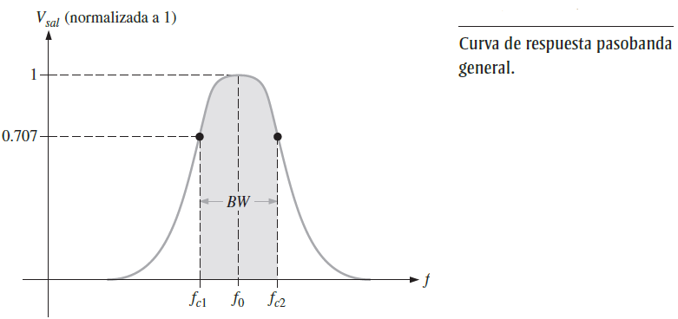

# Cálculos

## Filtro pasa altas

$$F_{c}=1kHz$$

$$W_{c}=(F_{c})(2π)=6.283k\frac{r}{s}$$

$$C=33 nF$$

$$R= \frac{1.414}{W_{c}C}=6.8kΩ$$

$$R_{f}=\frac{R}{2}=3.4kΩ$$

## Filtro pasa bajas

$$F_{c}=3.75kHz$$

$$W_{c}=(F_{c})(2π)=23.56k\frac{r}{s}$$

$$C_{1}=16 nF$$

$$C_{2}=2C_{1}=33 nF$$

$$R= \frac{0.707}{W_{c}C_{1}}=1.8kΩ$$

$$R_{f}=2R=3.6kΩ$$

# Desarrollo

## Filtro pasa banda

Construya el circuito que se muestra en la siguiente figura, introduzca una señal senoidal de 5 Vpp en la terminal de entrada.

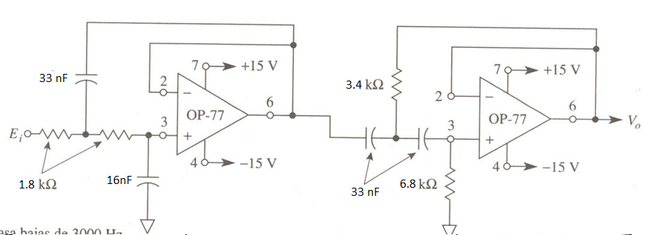

Verifique la frecuencia de corte tanto en el filtro pasoalta como en el filtro pasobaja

Fc1 = 350 Hz

Fc2 = 1 kHz

∆B = 750 Hz

# Conclusiones

### Individuales

Enrique: Durante esta práctica, pudimos comprobar el funcionamiento de los distintos filtros que vimos durante la clase. Con esto, pudimos verificar la frecuencia de corte que vimos en la clase, esto, usando el osciloscopio y viendo las gráficas en él. Gracias a esto pudimos comprobar de mejor manera todo lo visto. Además, de que las frecuencias calculadas fueron justamente las que nos dejaban ver la frecuencia de corte de cada filtro.

Manuel: Para la práctica pudimos verificar los cálculos teóricos que realizamos, los cuáles fueron similares a los que veníamos haciendo en clase. Además, pudimos notar de forma práctica la diferencia entre el filtro pasoaltas, pasobajas, y la combinación de estos dos que viene a sr el filtro pasobandas.

### Equipo

La práctica fue realizada sin mayor problema, de una manera fluída realizamos las mediciones por medio del osciloscopio debido a que ya teníamos los cálculos para la comprobación de la frecuencia de los respectivos circuitos, lo cuál nos facilitó mucho el procedimiento de la misma.  
Lo que es más, ésta nos sirvió de práctica para el proyecto que posteriormente realizaremos para comprobar qué es lo que deberemos de ver como salida del osciloscopio en nuestra práctica.

# Bibliografía

* Boylestad, R. and Nashelsky, L. (2003). *Electrónica: Teoría de Circuitos y Dispositivos Electrónicos*. 8th ed. México: Pearso, Educación.
* Floyd, T. (2008). *Dispositivos electrónicos*. 8th ed. México: Pearson, Educación.